Temat: Złoty wiek kultury polskiej
https://epodreczniki.pl/a/zloty-wiek/DhxKuT21n
https://www.youtube.com/watch?v=vZ7TaK9h9tc
wersja trudniejsza https://www.youtube.com/watch?v=FSOWFC8zlQQ

Wiek XVI w Polsce został nazwany złotym wiekiem kultury polskiej ponieważ, Polska nabrała znaczenia w Europie poprzez duży dobytek kulturalny. Ogromną rolę w upowszechnianiu kultury odegrał dwór władców Polski z dynastii Jagiellonów – Zygmunta I Starego i jego żony Bony, a także ich syna Zygmunta II Augusta.

Wiek XVI był okresem wspanałego rozwoju kultury i sztuki. Do Polski przybywali włoscy architekci i budowniczy, którzy pracujac na zlecenie dworu królewskeigo, magnatów, rad miejskich oraz bogatych mieszczan stworzyli dzieła do dziś zachwycajace harmonia i pięknem.

Polacy chętnie się kształcili, władali obcymi językami w szczególności łacina. Uniwersytet Jagielloński był jedna z najbardziej liczacych się w Europie uczelni. Jego najwybitniejszym absolwentem był Mikołaj Kopernik. Rozwijała sie również literatura polska. Mikołaj Rej i Jan Kochanowski tworzyli w jezyku ojczystym zrozumiałym dla szerokiego grona odbiorców.

Rzeczpospolita była krajem tętniącym życiem rozwijajacym się we wszystkich dziedzinach,

Wiek XVI w Polsce nazwany został "złotym wiekiem" również dlatego, że przyniósł on ogromny wzrost znaczenia Polski w różnych dziedzinach życia na arenie międzynarodowej. Wśród państw Europy Środkowej Polska zajmowała czołowe miejsce jako potęga polityczna, militarna, kulturalna i ekonomiczna.

Wielkim sukcesem politycznym szesnastowiecznej Polski było rozwiązanie problemów jakich przysparzał Koronie Zakon Krzyżacki.
Jagiellonowie byli władcami otwartymi na inne kultury i tradycje. Władysław Jagiełło obracał się w polskim kręgu kulturowym, a jednocześnie promował wzorce plastyczne ze wschodnich, prawosławnych rubieży swojego imperium. Jego następcy na polskim, czeskim czy węgierskim tronie robili podobnie. Na zamku królewskim na Hradczanach w Pradze powstała wspaniała późnogotycka sala władysławowska, a jednocześnie w Budzie na zamku królów węgierskich kontynuowano renesansową rozbudowę zaczętą przez Macieja Korwina.
Także dwór władców Polski z dynastii Jagiellonów chętnie zatrudniał artystów nowatorskich. Najmłodszy z synów Kazimierza Jagiellończyka, Zygmunt (później nazywany Starym), ożenił się z włoską księżniczką Boną Sforzą i sprowadził na swój dwór architektów i artystów z kraju małżonki. To dzięki nim powstały w Polsce tak wspaniałe dzieła.
Gospodarka
Rozwój gospodarki folwarczno-pańszczyźnianej:
– “Polska spichlerzem Europy” (masowy import polskiego zboża na Zachód – rozwój spławu wiślanego, Gdańsk największym i najbogatszym polskim miastem)

folwark – duże samowystarczalne gospodarstwo rolne należące do szlachcica
pańszczyzna – przymusowa praca chłopów na polu szlachcica

Kultura i nauka
Wprowadzenie w Polsce kultury renesansowej:
– rozwój literatury w języku polskim (Mikołaj Rej, Jan Kochanowski)
– ogłoszenie teorii heliocentrycznej Mikołaja Kopernika
– architektura i sztuka w stylu renesansowym – zob. niżej
– sprowadzenie włoskich obyczajów (stroje, nieznane dotąd warzywa – tzw. włoszczyzna); inicjatorką była królowa Bona Sforza, żona Zygmunta I Starego i matka Zygmunta II Augusta)
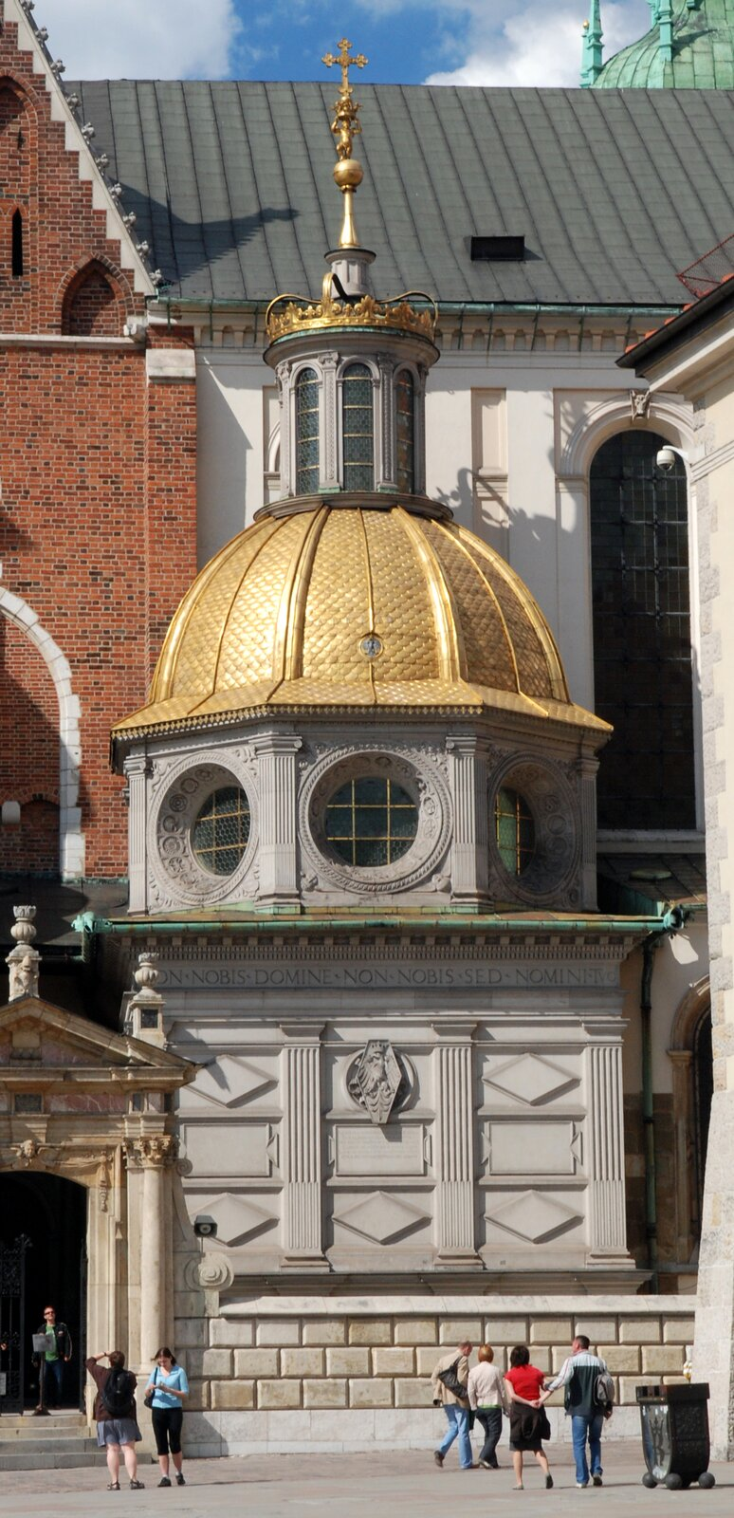

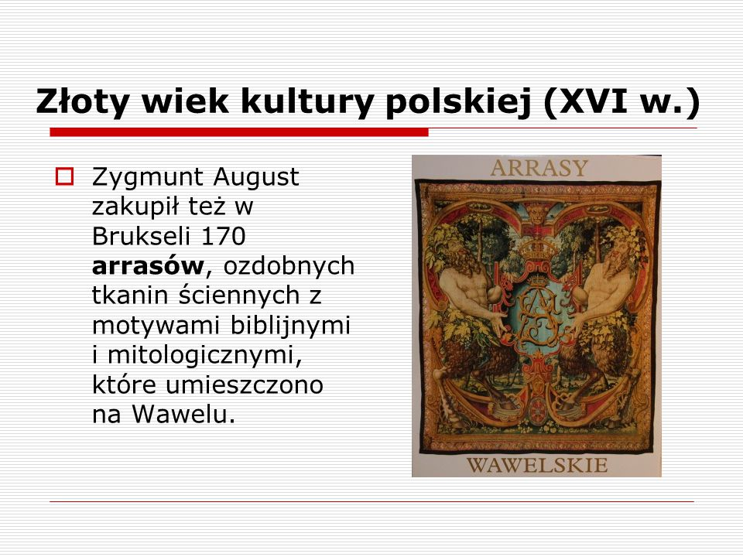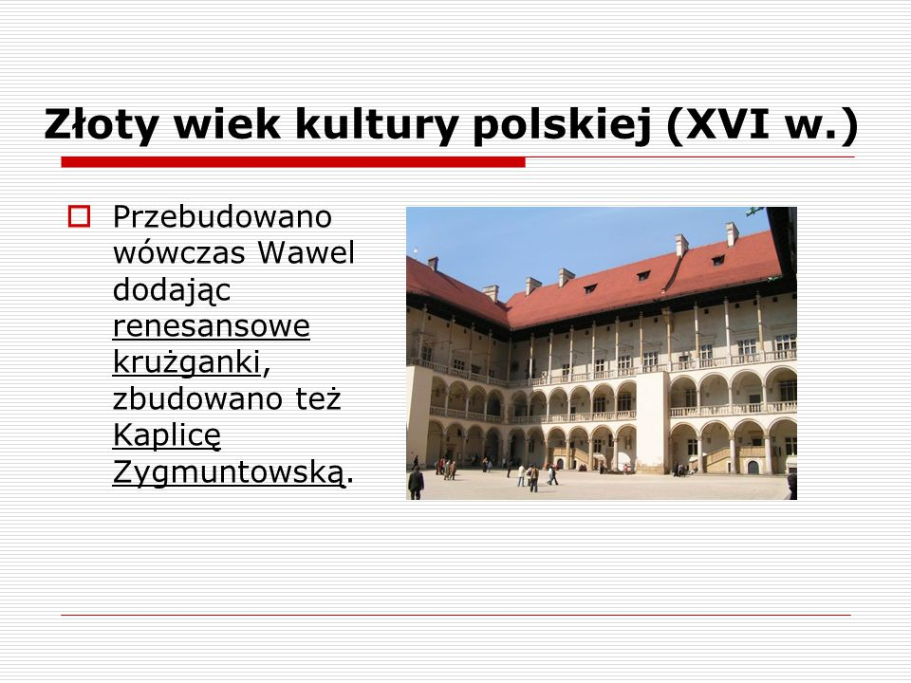
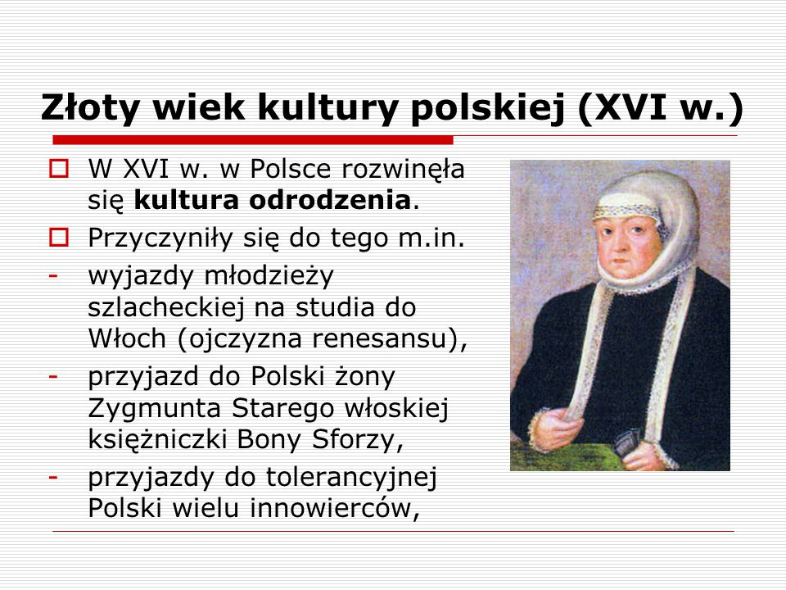
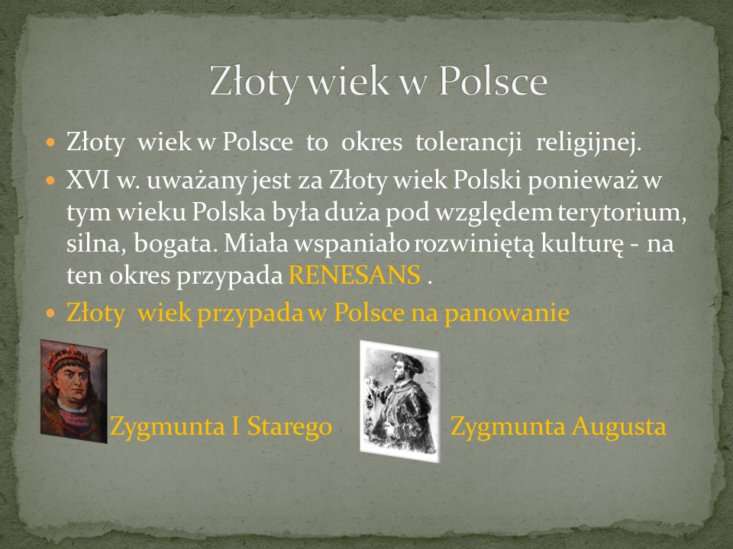
Zadanie: https://wordwall.net/pl/resource/12631807/z%C5%82oty-wiek

